Waardevolle gesprekken op het Famillement
Zaterdag 14 juni waren wij te gast op het Famillement, het grootste evenement op het gebied van familiegeschiedenis, om meer te vertellen over binnenlandse afstand en adoptie. Het Famillement wordt elk jaar georganiseerd door het CBG|Centrum voor Familiegeschiedenis. Dit jaar was een speciale editie, omdat het CBG zijn 80-jarig jubileum viert. Het evenement vond daarom plaats in Den Haag, de thuisbasis van het CBG.
Lezing
Tijdens het ochtendprogramma mochten wij een lezing verzorgen over de archieven die wij bewaren over binnenlandse afstand en adoptie. Daarbij stond een aantal vragen centraal: Welke archieven bewaart het Nationaal Archief over binnenlandse afstand en adoptie? Hoe kunnen mensen hier inzage in krijgen? In welke archieven zoeken wij naar informatie als mensen een aanvraag doen om afstands- en /of adoptiedossiers te bekijken en in welke archieven kunnen mensen zelf zoeken? Aan het einde van de lezing was er ruimte voor vragen.
Vragen
Tijdens het vragenrondje en de Meet & Greet na de lezing, bleek dat veel bezoekers zelf te maken hadden met binnenlandse afstand en adoptie. Dit leidde al snel tot persoonlijke, waardevolle gesprekken.
Zo bleek uit die gesprekken dat bepaalde informatie voor afgestanen en geadopteerden nog onbekend is. Veel mensen waren niet op de hoogte van het bestaan van voogdijregisterkaarten: registratiekaarten waarop de voogdijbeslissingen staan die rechtbanken over minderjarigen hebben genomen. Deze kaarten vormen een belangrijke informatiebron. Ze zijn een startpunt voor onderzoek, omdat er voor de officiële adoptie al voogdijbeslissingen over geadopteerden zijn genomen.
Een andere vraag die leefde, is óf en hoe kinderen van binnenlands geadopteerden de afstands- en adoptiedossiers met informatie over hun ouders kunnen inzien. In deze nieuwsbrief zullen we dan ook ingaan op beide onderwerpen.

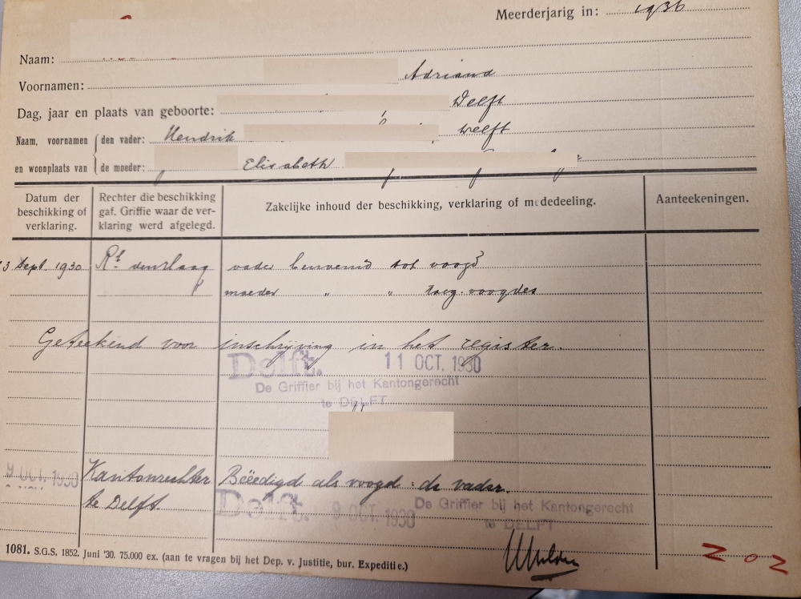
Voogdijregisterkaarten: startpunt voor onderzoek
Voogdijregisterkaarten zijn een belangrijke bron voor onderzoek naar binnenlandse afstand en adoptie. Zeker als het gaat om onderzoek naar de periode voorafgaande aan een adoptie. Veel geadopteerden zijn namelijk na hun geboorte niet meteen bij hun adoptieouder(s) terechtgekomen. Meestal hebben ze eerst een aantal weken, maanden of soms zelfs jaren doorgebracht in een kindertehuis of bij tijdelijke pleegouders. Over deze periode is vaak weinig bekend. Regelmatig krijgen we de vraag: Waar heb ik de eerste periode van mijn leven gewoond? Een voogdijregisterkaart kan helpen om deze vraag te beantwoorden.
Voogdijregisterkaart
Een ‘voogdijregisterkaart’ is een registratiekaart waarop alle voogdijbeslissingen staan die een (of meerdere) rechtbank(en) over een minderjarige genomen hebben. Zo kan er op de kaart bijvoorbeeld staan dat de rechtbank Den Haag een minderjarige op een bepaalde datum heeft toevertrouwd aan een voogdijinstelling. Met deze kennis kan die persoon uitzoeken of er een archief is van die voogdijinstelling en zo ja, of daarin informatie over hem of haar te vinden is.
Zelf zoeken
Sinds 1909 houdt elk kantongerecht een voogdijregister bij. Tot 1930 was dat een registerboek, daarna ging men over op individuele voogdijregisterkaarten. Voogdijregisterkaarten zijn openbaar. U kunt ze zelf opzoeken. Een voogdijregisterkaart wordt opgemaakt door het kantongerecht van uw geboorteplaats. De archieven van de kantongerechten worden per provincie bewaard in het Regionaal Historische Centrum (RHC) van die provincie. Een overzicht van de RHC’s in Nederland vindt u op de themapagina Rechtspraak en veiligheid.
Als u bijvoorbeeld bent geboren in de provincie Limburg, dan bevindt uw voogdijregisterkaart zich in het Historisch Centrum Limburg. Voor de voogdijregisterkaarten uit de provincie Zuid-Holland kunt u terecht in het Nationaal Archief.
Meerderjarigheid
Voogdijregisterkaarten zijn opgeborgen op jaar van meerderjarigheid (dus het jaar dat u meerderjarig werd). Vóór 1988 was iemand met 21 jaar meerderjarig. Sinds 1988 is dat 18 jaar. Als u bent geboren in 1954 zoekt u uw voogdijregisterkaart tussen de kaarten uit het jaar 1975 (1954+21). Als u bent geboren in 1971 dan bevindt uw voogdijregisterkaart zich in de serie kaarten uit het jaar 1989 (1971+18).
Het Nationaal Archief en veel RHC’s bewaren de kantongerechtsarchieven tot 1989. Als u meerderjarig bent geworden ná 1989, dan ligt uw voogdijregisterkaart nog bij de rechtbank zelf. Een overzicht van de rechtbanken in Nederland vindt u op de pagina Rechtbanken.
Verder zoeken
Met behulp van de gegevens op de voogdijregisterkaart kunt u verder zoeken naar informatie. Als u bijvoorbeeld leest dat de arrondissementsrechtbank Utrecht u op een bepaalde datum heeft toevertrouwd aan pleegouders (tijdelijke voogden), dan kunt u contact opnemen met het Utrechts Archief. U kunt dan de uitspraak van de rechtbank en het bijbehorende dossier (laten) opzoeken in het archief van de arrondissementsrechtbank Utrecht. Ook rechtbankarchieven worden per provincie bewaard in de Regionaal Historische Centra (RHC’s). Het Nationaal Archief bewaart alleen de rechtbankarchieven van de provincie Zuid-Holland.
Privacy
Rechtbankarchieven die jonger zijn dan 75 jaar, zijn vanwege privacybescherming beperkt openbaar. Dit betekent dat u er niet zelf in kunt zoeken. U kunt wel een verzoek indienen om rechtbankstukken met informatie over u te mogen bekijken. Een medewerker van het Nationaal Archief of van het RHC gaat dan voor u op zoek naar de juiste stukken. Deze kunt u vervolgens bekijken in de studiezaal van het desbetreffende archief.
Meer weten?
Wilt u meer lezen over voogdijregisterkaarten? Of wilt u rechtbankstukken aanvragen bij het Nationaal Archief? Bekijk dan de zoekhulp Voogdij en ondertoezichtstelling in Zuid-Holland tot 1989.

Inzage in afstands- en/of adoptiedossiers voor nakomelingen van afgestanen en geadopteerden
Nakomelingen van afgestanen en geadopteerden kunnen zelfstandig inzage krijgen in het afstands- en/of adoptiedossier met informatie over hun (groot)ouder(s). In dat dossier kan namelijk afstammingsinformatie over de nakomeling staan, zoals informatie over erfelijke ziektes. Wel moet er een belangenafweging worden gemaakt tussen enerzijds het recht op afstammingsinformatie van de nakomeling en anderzijds het recht op privacy van de personen die voorkomen in het dossier (waaronder ook de afgestane/geadopteerde). Hieronder vertellen we hier meer over.
Wat is een belangenafweging?
Een belangenafweging betekent dat we gaan kijken welke informatie uit het afstands- en/of adoptiedossier een nakomeling kan bekijken in de studiezaal van het Nationaal Archief. In een afstands- en/of adoptiedossier zit afstammingsinformatie.
Afstammingsinformatie is informatie over iemands ontstaansgeschiedenis. Het gaat dan bijvoorbeeld om (informatie over):
de achtergrond van de biologische ouder(s) van de afgestane/geadopteerde;
de identiteit van personen die tot iemands biologische familie behoren;
medische/genetische gegevens over biologische afstamming (bijv. over erfelijke ziekten).
Nakomelingen van afgestanen/geadopteerden hebben ook recht op deze afstammingsinformatie.
Dit recht is echter niet absoluut. Er moet daarom altijd een belangenafweging worden gemaakt tussen enerzijds het recht op afstammingsinformatie van de nakomeling en anderzijds het recht op privacy van de personen die voorkomen in het dossier (waaronder ook de afgestane/geadopteerde). Er kunnen zich gevallen voordoen waarbij afstammingsinformatie moet worden afgescheiden of afgeschermd. Als we informatie afscheiden of afschermen vermelden we duidelijk om welke informatie het gaat, en waarom we die informatie hebben afgeschermd of afgescheiden.
Daarnaast zit in afstands- en adoptiedossiers ook privacygevoelige informatie, die géén afstammingsinformatie van de nakomeling is. Bijvoorbeeld over de verschillende gezinsleden van het afstands- of adoptiegezin. Ook deze ‘derden’ hebben recht op privacy. Daarom moeten we soms (bijzondere) persoonsgegevens over hen afscheiden of afschermen. Als we informatie afscheiden of afschermen vermelden we duidelijk om welke informatie het gaat, en waarom we die informatie hebben afgeschermd of afgescheiden.
Wordt er ook informatie afgeschermd over personen die zijn overleden?
Als een persoon is overleden, hoeven wij geen informatie over hem/haar af te schermen of af te scheiden. Een nakomeling kan in dit geval een bewijs van overlijden toevoegen aan het inzageformulier. Als bewijs van overlijden accepteren wij een scan of digitale foto van:
een uittreksel uit het overlijdensregister van de burgerlijke stand;
een rouwkaart, rouwadvertentie of bidprentje (via Mensenlinq vindt u veel rouwadvertenties die sinds 2005 in regionale dagbladen verschenen);
de persoonskaart (op te vragen bij het CBG|Centrum voor familiegeschiedenis);
de grafsteen met daarop de volledige naam, geboorte- en sterfdatum (goed leesbaar).
Het afscheiden of afschermen van informatie is ook niet nodig als een nakomeling toestemming heeft van zijn/haar (groot)ouder en/of van andere personen die in het dossier voorkomen (denk aan ooms of tantes) om de informatie over hen in te zien. Om te bewijzen dat deze toestemming is gegeven, kunnen nakomelingen een toestemmingsverklaring gebruiken. Een voorbeeld hiervan is te vinden op de pagina Toestemmingsverklaring inzage.
Een kopie van de ingevulde en ondertekende toestemmingsverklaring kan toegevoegd worden aan het inzageformulier. Daarnaast moet de nakomeling ook een kopie toevoegen van het identiteitsbewijs van de persoon die toestemming heeft gegeven én een kopie van zijn/haar eigen identiteitsbewijs. Meer informatie over het maken van een veilige kopie van een identiteitsbewijs is te vinden op de website van de Rijksoverheid.
Hoe kan een nakomeling een verzoek doen om het dossier met informatie over zijn/haar (groot)ouder(s) te bekijken?
Om een inzageverzoek makkelijker te maken voor nakomelingen, hebben we het inzageformulier op onze website aangepast. In het formulier kunnen mensen vanaf nu aangeven dat ze een nakomeling zijn van een afgestane en/of geadopteerde. Het formulier vindt u op de themapagina Binnenlandse Afstand en Adoptie en op de themapagina Interlandelijke Adoptie.

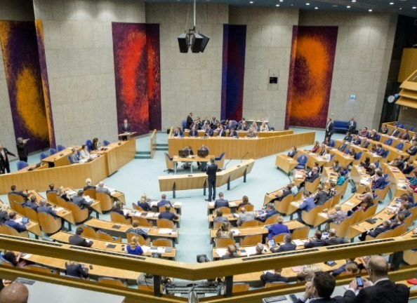
Kamerbrief voortgang afstands- en adoptiedossiers
Voormalig Staatssecretaris Struycken (JenV, rechtsbescherming) stuurde op 11 juli 2025, tijdens het reces, een Kamerbrief naar aanleiding van de debatten die vóór de zomer plaatsvonden over afstands- en adoptiedossiers en de aangenomen moties.
Moties
De Tweede Kamer is al langer betrokken bij adoptie, zowel binnenlandse als interlandelijke. Vorig jaar al nam de Kamer een aantal moties aan over binnenlandse afstand en adoptie en interlandelijke adoptie. Die moties gaan onder andere over laagdrempelige en onbeperkte toegang tot afstands- en adoptiedossiers, het toevoegen van een brief van de afstandsmoeder aan het dossier, waardoor onjuistheden rechtgezet kunnen worden, en het overbrengen van archieven van particuliere organisaties naar het Nationaal Archief.
Link naar de moties.
Taak Nationaal Archief in relatie tot ‘brief van je moeder’
Vanwege de vele vragen over het toevoegen van een ‘brief van je moeder’ aan de afstands- en adoptiedossiers die het Nationaal Archief bewaart, lichten we hier kort toe waarom dit niet mogelijk is. Het Nationaal Archief bewaart archieven zoals ze aan ons zijn overgedragen. Vanaf het moment dat deze archieven bij ons liggen, zijn het ‘afgesloten archieven’. Er wordt niets meer aan toegevoegd of uit verwijderd, om zo de authenticiteit en betrouwbaarheid te garanderen.
Het toevoegen van een ‘brief van je moeder’ aan de afstands- en adoptiedossiers die het Nationaal Archief bewaart, is daarom helaas niet mogelijk. Het zou de authenticiteit van de dossiers aantasten en bovendien een precedent scheppen om ook documenten toe te voegen aan andersoortige archieven, zoals oorlogsarchieven of archieven over het slavernijverleden. Daarvoor is het Nationaal Archief niet de plek. Wél kan het Nationaal Archief meedenken over een andere bewaarplaats voor de brieven. Hier kan het Nationaal Archief vervolgens naar verwijzen (bijvoorbeeld in de informatievoorziening op de website), zodat de brieven goed vindbaar zijn voor alle betrokkenen.
Reacties Tweede Kamer
De Kamermoties overlappen deels met de aanbevelingen uit het rapport 'Schade door schande' dat de Commissie De Winter in juni presenteerde. Er zijn nog geen reacties van de betrokken Kamerleden op de Kamerbrief. Wel heeft de vereniging van afgestanen Verleden in Zicht teleurgesteld gereageerd. Brief staatssecretaris over afstand en adoptie – Verleden in Zicht.

U ontvangt deze nieuwsbrief omdat u zich aangemeld heeft voor de nieuwsbrief Afstand en Adoptie.
Verzonden aan
franshaven@icloud.com
nationaalarchief.nl
    
Afmelden of instellingen wijzigen • Doorsturen naar een vriend

